越秀区2005学年高中三年级质量调研检测（历史试卷）
第I卷（选择题共75分）
一、选择题（本大题共25小题，每小题3分，共计75分。在每小题列出的四个选项中，只有一项是符合题目要求的。）
1、下列各项，不属于墨子观点的是
A．民贵君轻 B．人应互爱互利 C．反对掠夺战争 D．提倡节约反对浪费
2、秦巩固统一的措施推动了以华夏族为主体的中华民族的形成，下列措施中最具有这一意义的是
A．以法为教，以吏为师 B．书同文，推行标准字体
C．焚书坑儒，加强思想控制 D．在中央设三公九卿
3、“虽有此制，开元之季（末年），天宝以来，法令弛坏，兼并之弊，有逾汉成、哀之间”。该句中的“制”是指
A．均田制 B．科举制 C．租庸调制 D．两税法
4、辽夏金三个少数民族政权的相似点是
①受汉族文化影响 ②与宋有战有和 ③曾与北宋并立 ④实行蕃汉分治
A．①②③ B．①②④ C．②③④ D．①②③④
5、清代征收“地丁银”是指
A．只征土地税，废除人丁税 B．土地税、人丁税一律只收白银
C．按土地与人口的多少征收白银 D．将丁税平均摊入田赋统一征收
6、姚莹所著《康輶纪行》一书介绍了
A．我国西北边疆地区的历史、地理 B．我国西南边疆地区的历史、地理
C．世界各国的政治军事制度 D．世界各国的历史、地理
7、资产阶级维新派进行维新变法活动的目的是
A．结束清朝的专制统治 B．建立资产阶级共和国
C．改善农民生活，联合农民进行斗争 D．救亡图存，发展资本主义
8、孙中山提出的“三民主义”要解决的主要矛盾是
A．中华民族与帝国主义的矛盾 B．资产阶级与满洲贵族的矛盾
C．封建主义与人民大众的矛盾 D．资产阶级革命派与立宪派的矛盾
9、1911年武昌起义后，湖南、陕西等省宣布独立；1913年二次革命发生后，江西等省宣布独立；1915年护国运动爆发后，云南等省宣布独立。这里“独立”的准确含义是
A．反对专制黑暗的中央政府 B．资产阶级共和国四分五裂
C．实行民主共和的分权原则 D．地方实力派的拥兵割据
10、1923年中共“三大”就国共合作问题决定
A．共产党员以个人身份加入国民党 B．同国民党实行党外合作
C．改组国民党成为民族资产阶级政党 D．必须坚持共产党在革命统一战线中的领导权
11、1932年10月国际联盟调查团在所谓“中日冲突”的报告书中提出
A．维持日本对中国东北的占领 B．由“满洲国”统治东北
C．恢复中国对东北的管辖和治理 D．对东北实行“国际共管”
12、抗日战争时期国民党独裁统治的特征是
A．防共限共、特务统治、经济垄断 B．一党专政、特务统治、保甲制度
C．一党专政、经济垄断、保甲制度 D．防共限共、经济垄断、新闻检查
13、解放战争中歼灭国民党整编74师的是
A．华中野战军 B．华东野战军 C．晋冀鲁豫野战军 D．西北野战军
14、解放后人民政府掌握了国家经济命脉，这主要表现在
A．全国物价得到稳定 B．土地改革胜利完成
C．建立了社会主义性质的国营经济 D．全国财政经济由中央统一管理
15、七届二中全会决定党的一切工作中心是
A．推翻国民政府 B．完成民主革命任务 C．建立新中国 D．恢复和发展生产
16、下列措施中，促使生产经营权发生改变的是
A．中央统一掌握公粮、税收、库存物资 B．工矿企业进行民主改革和生产改革
C．资本主义工商业实行全行业公私合营 D．调整农业、轻工业和重工业的比例
17、1953一1956年，我国民主政治建设取得了重大发展，其表现是
A．全国政治协商会议的召开 B．全党进行了一次深刻的整风运动
C．人民代表大会制度的建立 D．正确处理人民内部矛盾成为国家政治生活的主题
18、“当革命风暴横扫法国的时候，英国正在进行一场比较平静但是威力并不因此减弱的变革。”恩格斯这段话所说的“变革”主要是指发生在英国的
A．宗教改革 B．资产阶级革命 C．宪章运动 D．工业革命
19、法国宪法修改更迭频繁，但多部法国宪法都以《人权宣言》为序言，这是因为它
A．宣布废除君主制 B．确定了法国的政治体制
C．宣布了关于人权、公民权和法制的一系列原则 D．充分阐明了三权分立的原则
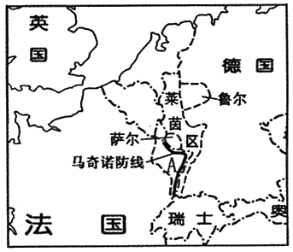20、近代史上美国和俄国废除奴隶制的相同作用有
①都推动了资本主义的发展②都废除了封建性的剥削关系
③都改变了两个国家的社会性质
④都有利于资本主义世界体系的形成
A．①③ B．①④ C．①②④ D．①③④
21、图中A地区的主权在法德两国之间几度易手。普法战争后，A地区重新回到法国是根据
A．《凡尔赛和约》 B．《九国公约》 C．《慕尼黑协定》 D．《联合国家宣言》
22、有人说：“把纳粹党的暴政加在自己身上的是德国人自己。”此语依据的事实是
A．纳粹党通过议会选举成为执政党 B．纳粹党的对外政策得到德国人的普遍支持
C．迫害犹太人迎合了大多数德国人的心理 D．法西斯主义给德国人带来了实际利益
23、“在一定条件下，民族利益高于意识形态的斗争。”以下最具代表性的事件是·
A．《苏德互不侵犯条约》的签订 B．《联合国家宣言》的发表
C．共产国际号召建立反法西斯统一战线 D．俄、德、法三国干涉还辽
24、二战后，资本主义国家不同程度地推行了社会福利政策，主要结果是
A．促进政治安定，巩固资本主义政治制度 B．使贫富差距缩小
C．阶级矛盾基本消除 D．消除了社会不公现象
25、20世纪60、70年代韩国、新加坡和西亚产油国在经济发展上都
A．面临国土面积小、人口密度大的问题 B．注重吸引外国资本，发展劳动密集型产业
C．利用自然资源优势，积累起丰裕的国家财富 D．适时调整经济结构，参与国际竞争
第II卷（非选择题共75分）
二、材料解析题（本大题共3小题，第26题10分，第27题14分，第28题13分，共计37分。要求：分析材料，结合所学知识回答问题。）
26、（l0分）阅读下列材料
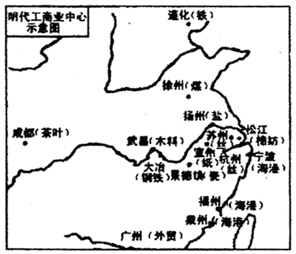
图1：《明代工商业中心示意图》

材料二、郡城之东，皆习机业……工匠各有专能。匠有常主，计日受值。……无主者，黎明立桥以待。……若机房工作减，此辈衣食无所矣。
——引自《苏州府风俗考》
材料三、乾隆年间，山西平遥人雷履泰开了家颜料铺，在北京、天津设有字号。除了卖颜料，还从各地采办桐油、漆、纸张等货物，每年有几十万两银子的生意。他感觉这些银两交镖局运送很不方便，于是创立汇兑庄。汇兑庄先在北京、重庆间互汇，继而推及各地，发展成为票号。这个票号后来发展成为中国最大的票号——日升昌。
——人教版新课标历史必修二
请回答：
（1）明清时期中国传统社会经济出现转型的迹象，请跟据材料及所学知识加以概括。（6分）
（2）上述新现象的出现对当时中国社会的发展产生了怎样的影响？（4分）
27、近代以来，中国人为实现现代化付出了艰苦的努力。阅读下列材料：
材料一：民国初年工业资本分布状况统计表(单位：千元)
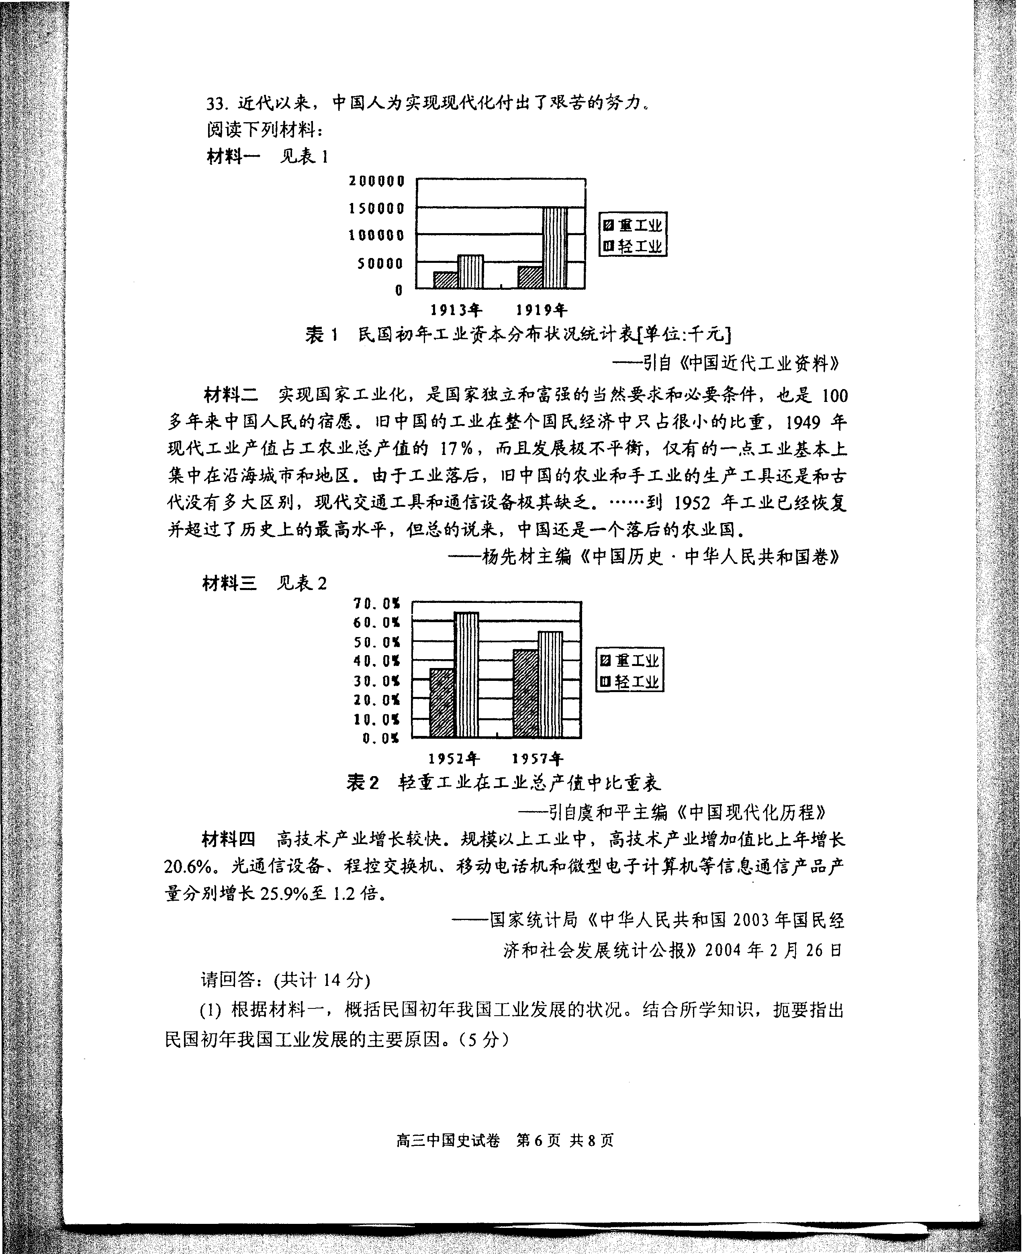
——引自《中国近代工业资料》
材料二：1957年工农业产品产量增加百分比表
品 种 | 粮 | 棉 | 钢 | 煤 | 电 | 原油
1957年比1952年  增加百分比 | 19% | 26% | 296% | 96% | 166% | 235%
材料三：农业的投资是非常有节制的，不到总投资的8％。一半以上的投资投入到工业，其中90％拨给诸如冶金、机械制造、电力、煤、石油和化工等生产生产资料的部门。拨款用来扩大农机和化肥生产的小部分工业投资(3％)，证明五年计划(注：指一五计划)中被排在靠后的地位。
——《剑桥中国史》
材料四：高技术产业增长较快。大规模以上工业中，高技术产业增加值比上年增长20．6％。光电通信设备、程控交换机、移动电话机和微型电子计算机等信息通信产品产量分别增长25．9％至1.2倍。
——《中华人民共和国2003年国民经济和社会发展统计公报》2004年2月
请回答：
（1）根据材料一，概括民国初年我国工业发展的状况。结合所学知识，扼要指出民国初年我国工业发展的主要原因。(6分)
（2）根据材料二、三，并结合所学知识，指出建国初期工农业生产的发展情况有何差异，并分析产生差异的原因。(4分)
密封线————————————————————————————————————————————————————————————————
学校： 班别： 姓名： 学号：
（3）根据材料四，指出我国现今工业化建设的新特点。结合所学知识说明出现这一特点的主要原因。(4分)
28、（13分）阅读以下材料
材料一：1919年西方一评论家说：威尔逊的原则征服了欧洲，“国际联盟”无疑是他努力一生的一座纪念碑，但是新大陆的政治是否与旧世界一样尚不可知，威尔逊的理想征服了欧洲，但他能否征服美国呢？
——《国际关系史》
材料二：在美国的策动下，联合国主持召开了国际货币金融会议，通过了有利于美国的“布雷顿森林协定”，“成立了国际货币基金组织”，美元的地位大大加强，并大大有利于美国的商品输出和资本输出。英国极为不满，拒绝批准这个协定，但美国突然宣布“租借法案”（二战期间美国对反法西斯国家的援助法案）停止实行，英国立即发生财政危机。1945年12月英国被迫批准了……在战后美苏对峙的形势下，西欧诸国被迫依附于美国，又屈从地接受了马歇尔计划。
——《世界史》
材料三：1970年美国和英、西德、法国、日本在工业生产总值、出口贸易和黄金外汇储备方面占资本主义世界的比重（%）如下表。
1970年 | 美国 | 英国 | 西德 | 法国 | 日本
工业总产值 | 37.8 | 6.5 | 10.1 | 6.5 | 9.45
出口贸易 | 15.2 | 6.8 | 12.2 | 6.4 | 6.9
黄金外汇储备 | 15.5 | 4.7 | 14.6 | 5.3 | 5.2
材料四：1970年8月15日，美国宣布了“新的经济政策”，其中包括增加19%的进口附加税。这项措施将共同市场（欧共体）对美国出口的货物交付的平均关税增加了一倍。对此，西欧共同市场六国达成一致协议，要求美国取消10%的进口附加税等措施，否则，将“采取一切必要措施”和“直接反击行动”。英国财政大臣立即通知美国，英国完全同意共同市场六国的建议。
——《世界现代史》
请回答：
（1）威尔逊的理想是否征服了美国？为什么？（3分）
（2）二战后初期，美国与西欧国家之间的政治和经济地位发生了怎样的变化？（6分）
（3）与材料二相比，材料四反映西欧与美国之间的关系有何重大变化？在政治和经济方面有何表现？（4分）
三、回答题：本大题共3小题，第29题12分、第30题12分、第31题14分，共计38分。
29、中国在封建社会的鼎盛时期和末期分别出现了贞观之治和康乾盛世。唐朝继贞观之治后，又出现了更辉煌的开元盛世；而清朝的康乾盛世却盛极而衰，结果沦为半殖民地半封建社会。（12分）
（1）试从政治、经济方面归纳贞观之治和康乾盛世的共同特征。（3分）
（2）联系所学知识，分别分析唐朝继贞观之治后持续繁荣发展又出现开元盛世，而清朝康乾盛世却迅速消逝的原因。（6分）
（3）从贞观之治和康乾盛世中，你能获得哪些启示？（3分）
30、2005年4月8日，中共中央总书记胡锦涛在保持共产党员先进性教育活动会议上强调，党成立八十多年来，团结和带领人民取得了革命、建设、改革的伟大胜利，这一历程，是党始终保持党的先进性的历程。
结合所学知识回答下列问题：
（1）国共十年对峙时期，随着中日民族矛盾的上升，中国共产党为维护民族利益不断调整方针政策，其主要表现有哪些?（3分）
（2）抗战胜利初期，中国共产党为维护人民利益，作了哪些努力?（3分）
（3）新中国成立初期，党和政府为改善人民生活采取了哪些行动？（4分）
（4）文革结束后中共在工作重点上有何重大变化?（2分）
31、19世纪初开始的一百年间，英国经济地位发生了怎样的变化？结合所学知识分析造成这种变化的原因，并简要谈谈从英国经济地位变化中你所得到的认识。（14分）

越秀区2005学年高中三年级历史质量调研检测评卷参考答案
1-5ABAAD 6-10BDCAA 11-15DBBCD 16-20CCDCB 21-25AABAD
二、材料解析题：（共37分）
26、答案要点：（10分）
（1）①经济种植作物，如棉花、蚕桑、茶叶、油料等种植面积扩大．形成一些专业生产区城。②手工业分工细密，促进了地区或行业新的社会分工。如江南“织造尚松江，浆染尚芜湖”。③在江南的一些地区出现独立的手工业工场，出现了资本主义萌芽。④在一些经济发达地区，兴起了数十座专业性商贸城市，城乡分工进一步扩大。⑤商业资本活跃起来，按地域形成了一些商帮．如徽商、晋商等。⑥国内市场扩大、白银成为普遍流通的货币，全国性的贸易网络正在形成之中。（6分）
(2)促进了商品经济的发展（1分），冲击了封闭的、自给自足的封建自然经济，产生了资本主义生产的萌芽（1分），对封建制度产生了一定的冲击和瓦解作用（1分），产生了一批具有民主色彩的进步思想家。（1分）
27、答案要点：（14分）(1)状况：轻工业发展迅速，重工业发展缓慢。(2分)
原因：辛亥革命推翻君主专制制度，为资本主义进一步发展开辟了道路；一战期间欧洲帝国主义列强无暇东顾，提供了客观条件；群众性反帝斗争；“实业救国”成为社会思潮。(4分)
(2)差异：农业发展落后于工业发展(1分)。过渡时期总路线以工业化为核心(或答“优先发展重工业的指导思想”)(1分)，国家对工业的投资远大于农业(1分)；农业受自然灾害影响。(1分)
(3)新特点：工业中高技术产业增长较快。(1分)
原因：第三次科技革命的推动(1分)；“科学技术是第一生产力”论断的指导(1分)；改革开放创造了条件(1分)。
28、答案要点：（13分）（1）没有。（1分）美国企图利用控制“国联”称霸世界的目的由于英法的联合反对，遭到失败，美国国会拒绝批准《国联盟约》，反对加入国联。（2分）
（2）政治上：雅尔塔体系形成，打破了长期以来欧洲为中心的传统国际格局，西欧被迫服从美国的全球战略（2分）。经济上：通过“布雷顿森林协定”，美国建立了以美元为中心的资本主义货币体系，加强了世界经济霸主的地位（2分）；通过马歇尔计划，美国将西欧国家纳入自己的势力范围，西欧成为美国的商品市场（2分）。
（3）美国与欧共体国家展开了控制与反控制的斗争（1分）。随着西欧经济的发展，西欧国家要求与美国建立平等的伙伴关系，努力提高自己的国际政治经济地位（1分）。主要表现在：同美国在世界市场展开激烈竞争，并占据有利地位，美国经济霸主地位开始动摇（1分）；政治上，开始奉行相对独立的外交政策（1分）。
三、问答题（共38分）
29、答案要点：（12分）
（1）调整政策，政局稳定；边疆管理加强，统一多民族国家巩固；重视农业，封建经济繁荣发展。（3分）
（2）唐朝续贞观之治后，武则天和唐玄宗前期顺应了社会发展趋势；励精图治，保持了正确政策的延续（稳定）性（或答：继续重视农业，发展社会经济；重用人才；重视和加强对边疆地区的管辖与交往，促进统一的多民族国家的巩固和发展。）（3分）
清朝繁荣中潜伏着危机，统治者盲目自大，推行“闭关政策”，落伍于世界进步潮流；封建专制极度膨胀，大兴文字狱和沿袭明朝的八股取士，禁锢人民思想，阻碍社会进步与变革；继续推行重农抑商政策，阻碍了资本主义萌芽和农业的持续发展。（3分）
（3）启示：坚持改革开放，跟上世界潮流；适时调整生产关系，促进经济发展；维护国家统一，促进社会稳定，增强民族凝聚力；重视科技教育，增强综合国力。（3分）（答出其中三点即可）
30、答案要点：（12分）
（1）发表“八一宣言”，号召停止内战，一致抗日（1分）；确定了建立抗日民族统一战线的方针（1分）；和平解决西安事变。(1分) （2）提出和平民主团结三大口号（1分）；赴重庆谈判，签订《双十协定》（1分）；参加政协会议，使其通过有利于人民的协议（1分）。 （3）发动“银元之战”和“米棉之战”严厉打击投机倒把活动，稳定了物价，结束了连续十多年物价暴涨的局面（1分）；合理调整工商业，使有利于国计民生的资本主义经济得到恢复和发展（1分）；在全国开展土地改革运动，使三亿农民获得了土地，在政治上和经济上翻了身，为农业生产和国家工业化开辟了道路（1分）；大规模兴修水利，治理淮河，增强了农业的抗灾能力，发展了生产（1分）。 （4）召开党的十一届三中全会，把党的工作重心转移到经济建设上来，实行改革开放，走建设有中国特色社会主义道路（2分）。
31、答案要点：（14分）
19世纪中期，英国确立世界经济霸主地位，19世纪末，英国失去世界经济霸主地位。（2分）
英国在19世纪中期确立世界经济霸主地位的原因：资产阶级统治的确立，提供了先进的政治基础；积极进行殖民扩张，掌握了世界殖民霸权，加紧对殖民地的剥削与掠夺；19世纪上半期工业革命的完成，有力推动了社会生产力的发展。（写出两点给4分）
英国19世纪末失去世界经济霸主地位的原因：作为老牌资本主义国家，工业设备陈旧；不愿意采用第二次工业革命的成果，不愿意更新设备和采用新技术；与先进的资本主义国家相比，缺乏竞争力；拥有大量的殖民地，资本家宁愿把大量的资本投往国外，其落后的技术设备相对于落后的殖民地来说是先进的，依然可以赚取高额利润；美国、德国等资本主义国家经济发展迅速，赶上和超过了英国。（写出三点给6分）
认识：科学技术对生产力发展有极大的推动作用，要重视科技，坚定科教兴国战略；无论实力强弱，都要与时俱进，不断进取，克服小富即安的保守思想。（2分）

